第一步、申请GAE空间并创建新的的app_id：
- 打开浏览器，输入http://appengine.google.com/，输入gmail用户密码登入。

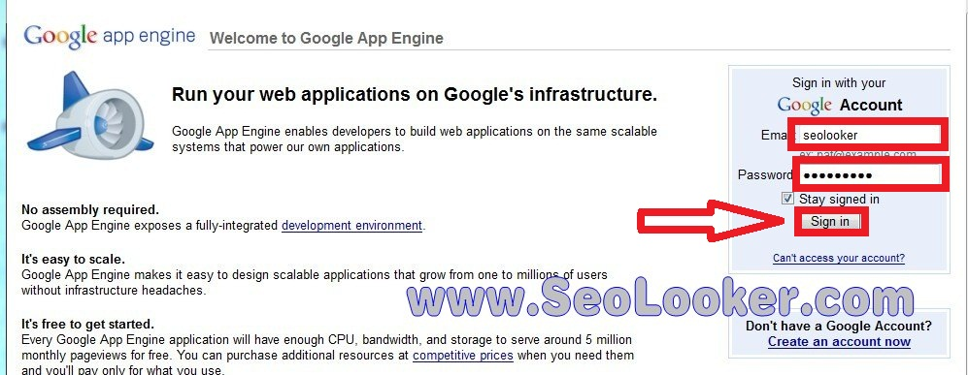

- 点击“Create an Application”。

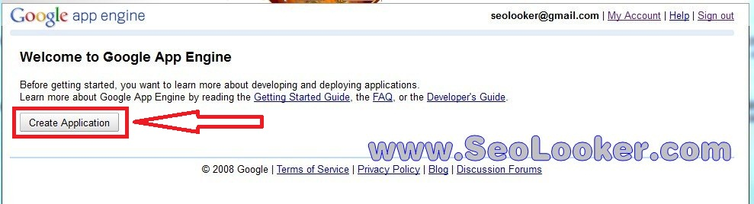

3，申请GAE需要用手机认证，输入自己的手机号，注意前面需要写+86（如无法收到短信验证码，可尝试在+86后加一空格再输手机号）。

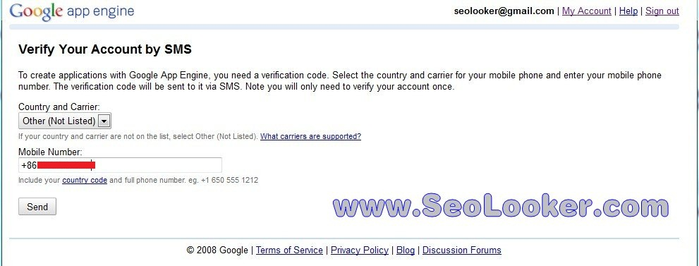

- 手机收到验证码后输入验证，验证成功后GAE申请完成。

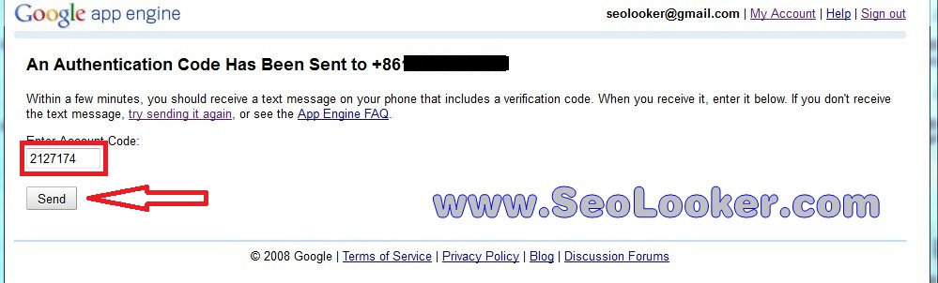

5，创建新app_id，比如这里我使用了seoceshi，注意记下该app_id，后面还会再用到。至于app title,可填可不填。

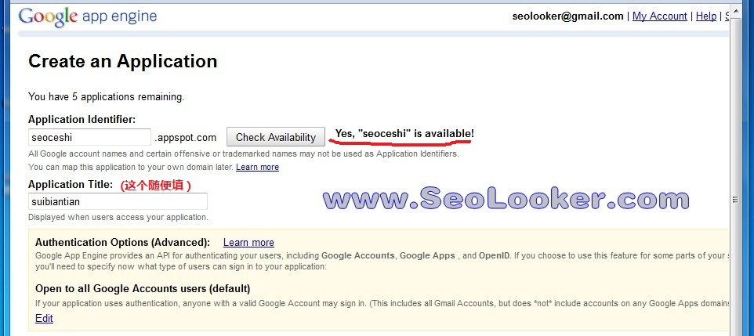

6，填好以后进入下个页面，如下： 则表示成功。

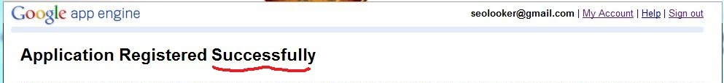
至此，已完成了第一大步。
第二步：下载wallproxy，上传至Google App Engine应用
- 下载wallproxy并解压；最新地址：https://code.google.com/p/wallproxy-plus/
- 运行local文件夹下WallProxy.exe或者Run.bat（非Windows用户运行startup.py，Windows若提示是否允许安装证书，请允许）；
- 上传：运行server文件夹下uploader.bat(非Windows用户运行uploader.py)，输入appid上传（一次只能上传同一个帐号下的appid，多appid用|分隔，提示Set Proxy时可输入1来提高上传成功率）；
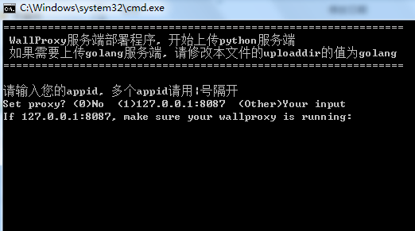
上图界面时，选择1提高上传成功率。选择后会要求你输入google的邮件账户以及密码，然后上传会自动完成。
- 如果出现如下提示，删除旧appid，重新申请新appid；
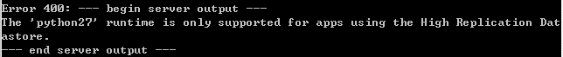
- 如果出现如下提示，到https://www.google.com/settings/security停用“两步验证”；
- 如果出现如下提示，说明在提示“Set proxy?”时选择了使用代理上传，若当时选择了1，请确保已经运行可以正常使用的wallproxy，若没有可用代理，请在提示“Set proxy?”时输入0或直接回车。
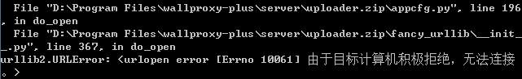
- 访问http://127.0.0.1:8086/#proxy_ini，找到如下部分（56行左右）并修改appid = 后面为自己的appid，点右上角的“保存”之后即可使用了；
[gae]
;是否启用GAE服务端
enable = 1
;服务端appid（多个用|分隔，个数不限）
appid = appid1|appid2
- 代理地址127.0.0.1:8087；如需使用PAC，设置http://127.0.0.1:8087/proxy.pac；如需使用SwitchySharp/AutoProxy等浏览器扩展（SwitchySharp用户可导入配置local\misc\SwitchyOptions.bak），与goagent设置方法相同；如需使用智能代理（使无法使用PAC或扩展的程序也做到该走代理走代理，不该走就不走），设置127.0.0.1:8086为代理即可。
- 导入http://127.0.0.1:8086/CA.crt为浏览器根证书可消除浏览器证书警告（cmd窗口提示时间与导入后查看到的时间相同基本就是导入成功了，升级版本时请保留cert目录，以免需要再次导入）
- 可通过http://127.0.0.1:8086或http://wallproxy访问Web配置界面
第三步：运行客户端。
- 运行local文件夹下WallProxy.exe，可显示下图
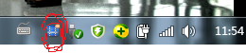
双击托盘图标，可出现控制台窗口，注意不要直接关闭该窗口，正确的方法是再次双击托盘图标来隐藏。
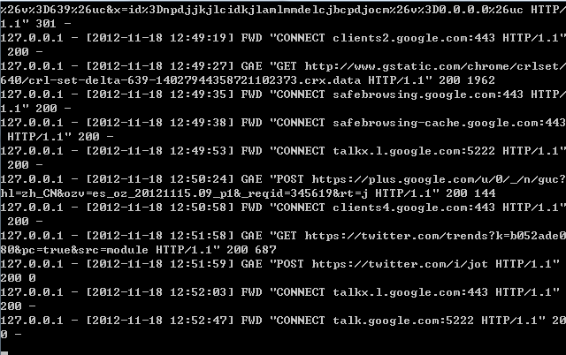
FWD说明没有走代理，GAE说明走了GAE，PAAS说明走了PAAS(PHP)。
- 托盘左键菜单用于配置代理，右键菜单配置程序。

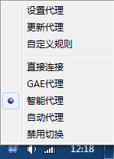
- 直接连接：强制浏览器不使用代理；
- GAE代理：强制浏览器使用127.0.0.1:8087作为代理（除部分google网站外，大部分网站都走GAE）；
- 智能代理：强制浏览器使用127.0.0.1:8086作为代理，由wallproxy智能判断是否需要走GAE，如果直连失败，可自动改走GAE；
- 自动代理：由浏览器通过PAC判断是否需要走GAE，与智能代理相比性能损失小，但无法做到在直连失败时改走GAE；
- 禁用切换：强制IE不使用代理；以上4个选择在每次运行WallProxy.exe时都会去修改IE代理为所选择项，而选择“禁用切换”后下次运行不会对IE代理做任何修改。使用SwitchySharp/AutoProxy等浏览器扩展管理代理的用户，请选择此项。
- 如果需要自定义这些菜单，可以选择“设置代理”菜单项：
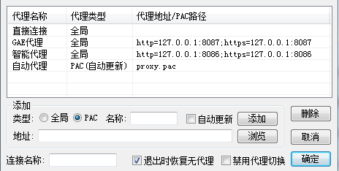
勾选“退出时恢复无代理”可在退出WallProxy.exe时将IE代理修改为无代理，以免影响正常使用；勾选“禁用代理切换”效果类似于“禁用切换”菜单。
如果使用如图所示的拨号上网方式，将连接名称填入上图“连接名称”，例如下图“连接 宽带连接”，将“宽带连接”填入即可。
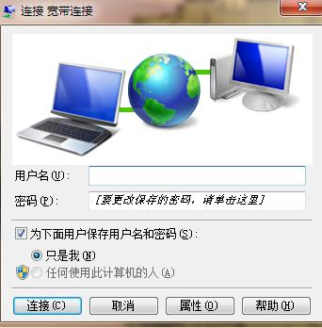
- 打开浏览器输入：http://www.facebook.com，并成功访问。
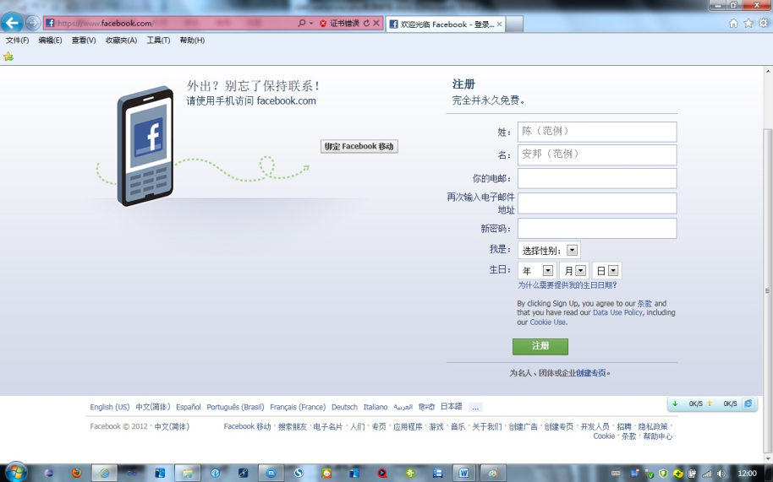
- 自定义代理规则，访问http://wallproxy/或者http://127.0.0.1:8086/，再点击“自定义规则”，输入要走GAE的规则后保存即可：
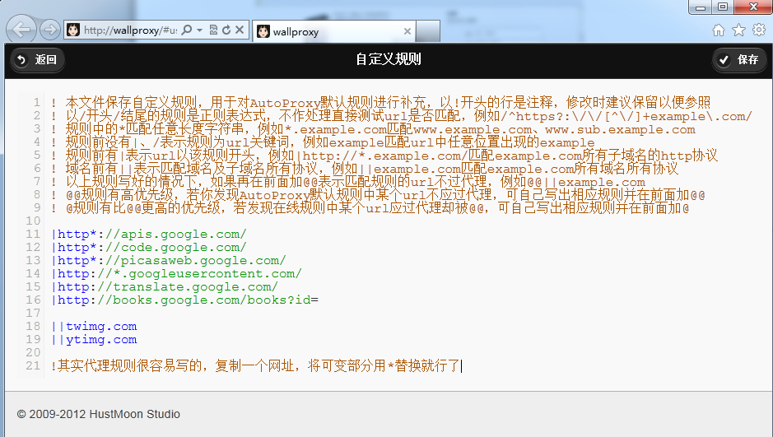
附录一：建议关注的参数：
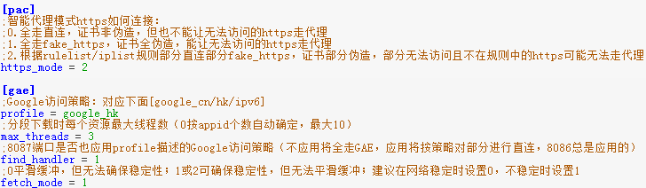
- https_mode: 智能代理在直连失败时可自动改走GAE，但对于部分https在https_mode = 2时无法做到这点，在https_mode = 1时则能做到；
- profile以及[hosts]定义了一些直连和强制https策略，如果出现想走GAE却没走GAE，或者重定向异常，请检查对应[google_xx]/[hosts]的配置；
- max_threads: 如果网速足够好，可以把这个值改得更大或者改为0，以加快视频等大文件下载（需配合多appid）；
- find_handler: 出现了“走GAE代理还是转到google.com.hk之类的疑问”，可将该值设为0，让走“GAE代理”的请求真正全走GAE。
- fetch_mode: 出现“看视频时一会没速度，一会速度很大”的疑问，可将该值设为0，来获得更加平滑的缓冲。
附录二：Firefox + WallProxy：
- 使用系统代理
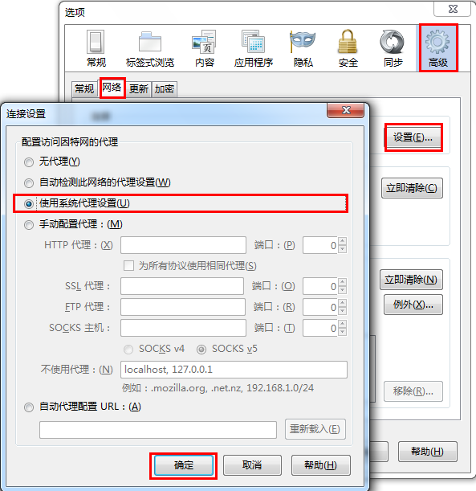
- 导入根证书
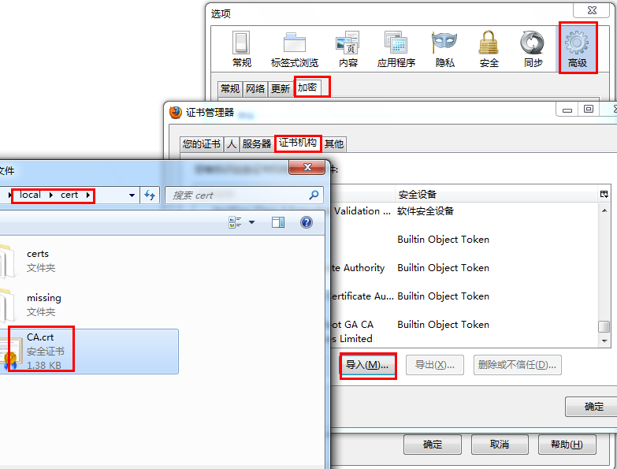
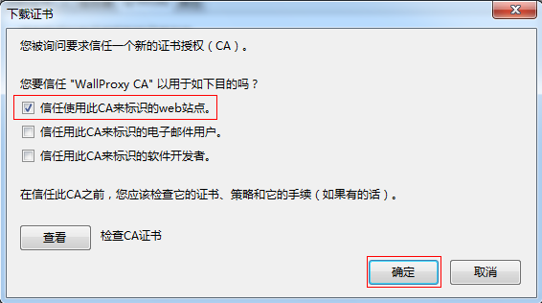
检查导入是否正确（可选），时间相同，说明没有导错：
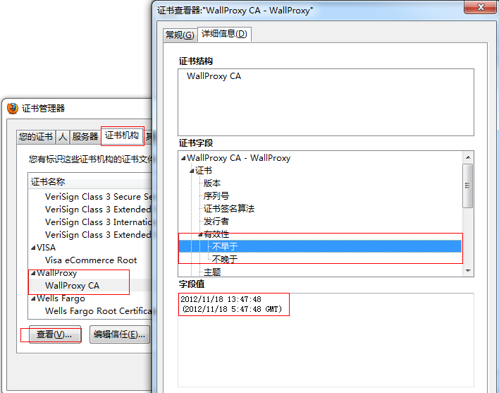
附录三：配合Chrome + SwitchySharp使用方法：
按下图导入配置，之后“直接连接”、“GAE代理”、“智能代理”、“自动代理”作用与WallProxy.exe相同（使用WallProxy.exe在提供常规GUI功能时提供代理切换功能，相比于单独弄个扩展更节约内存，而且对于IE/Chrome(不使用扩展)/Firefox(使用系统代理)均有效）。
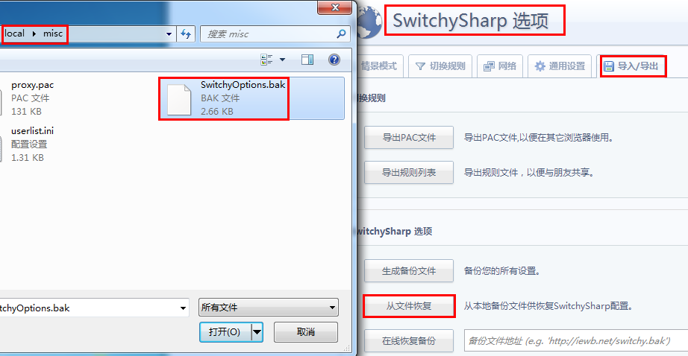
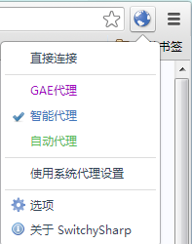
附录四：配合Firefox + FoxyProxy使用方法：
如果所示依次添加“GAE代理”127.0.0.1:8087，“智能代理”127.0.0.1:8086，“自动代理”http://127.0.0.1:8087/proxy.pac。
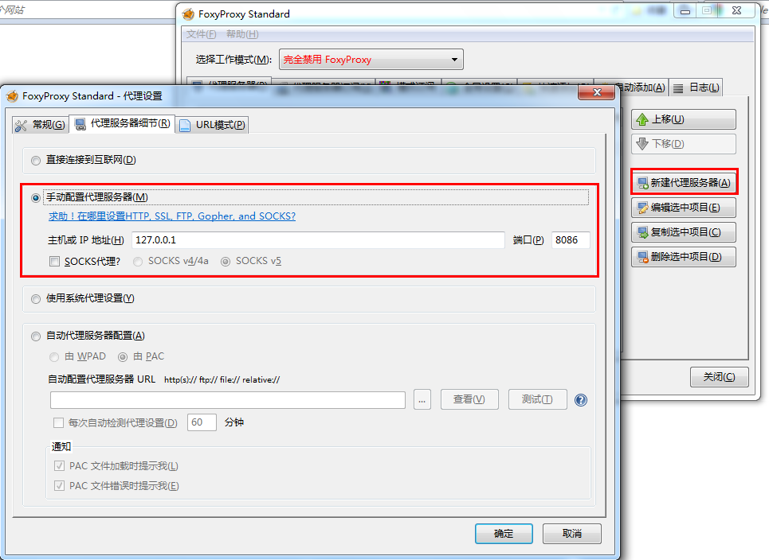
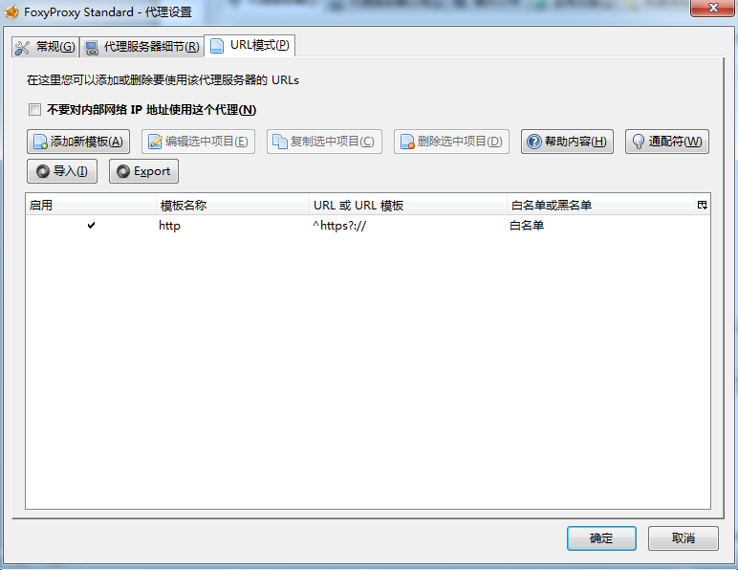
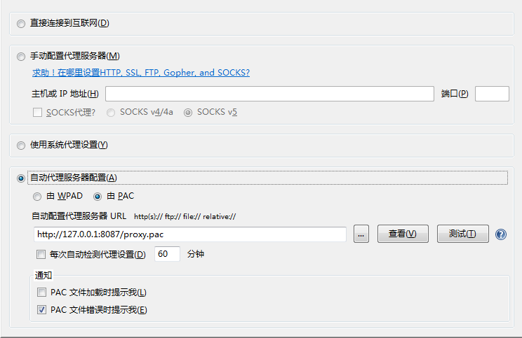
附录五：配合Firefox + AutoProxy使用方法：
相比之下AutoProxy是比个较弱的代理扩展，如果找不到以下对话框从哪些菜单找出来，还是改用WallProxy.exe或者FoxyProxy吧。
